বার্ষিক কর্মসম্পাদন চুক্তি ব্যবস্থাপনা পদ্ধতি

ব্যবহার বিধি

মন্ত্রীপরিষদ বিভাগ,

গণপ্রজাতন্ত্রী বাংলাদেশ সরকার

**সূচিপত্র**

১।ভূমিকা 1

২।সাধারণ নির্দেশনা 1

৩।ট্যাবসমূহ 3

৪। হোম ট্যাবের বৈশিষ্ট্য 3

৫। বার্ষিক কর্মসম্পাদন চুক্তি প্রস্তুত 3

৫.১। কর্মসম্পাদনের সার্বিক চিত্র 4

### ১।ভূমিকা

বার্ষিক কর্মসম্পাদন চুক্তি (এপিএ) মূলত গণপ্রজাতন্ত্রী বাংলাদেশ সরকারের মাননীয় প্রধানমন্ত্রীর প্রতিনিধি হিসাবে মন্ত্রিপরিষদ সচিব এবং সংশ্লিষ্ট মন্ত্রণালয়ের দায়িত্বপ্রাপ্ত মাননীয় মন্ত্রীর প্রতিনিধি হিসাবে সংশ্লিষ্ট মন্ত্রণালয়/বিভাগের সচিবের মধ্যে স্বাক্ষরিত একটি সমঝোতা দলিল।

সরকারি কর্মকাণ্ডে স্বচ্ছতা ও দায়বদ্ধতা বৃদ্ধি, সম্পদের যথাযথ ব্যবহার নিশ্চিতকরণ এবং প্রাতিষ্ঠানিক সক্ষমতা উন্নয়নের লক্ষ্যে সরকারি কর্মসম্পাদন ব্যবস্থাপনা পদ্ধতির আওতায় বার্ষিক কর্মসম্পাদন চুক্তি প্রবর্তন করা হয়েছে। এই চুক্তিতে সংশ্লিষ্ট মন্ত্রণালয়/বিভাগের কৌশলগত উদ্দেশ্যসমূহ, এ সকল কৌশলগত উদ্দেশ্য অর্জনের জন্য গৃহীত কার্যক্রমসমূহ এবং এ সকল কার্যক্রমের ফলাফল পরিমাপের জন্য কর্মসম্পাদন সূচক ও লক্ষ্যমাত্রাসমূহ বিধৃত রয়েছে। সংশ্লিষ্ট অর্থবছর সমাপ্ত হওয়ার পর ঐ বছরের চুক্তিতে নির্ধরিত লক্ষ্যমাত্রাসমূহের বিপরীতে সংশ্লিষ্ট মন্ত্রণালয়/বিভাগের প্রকৃত অর্জন মূল্যায়ন করা হবে।

### ২।সাধারণ নির্দেশনা

- এপিএএমএস একটি ওয়েব অ্যাপ্লিকেশন । এটি ছাড়া এর অন্য কোন ব্যবহারবিধি নাই।

- ব্যবহারকারীকে ইন্টারনেট সংযোগের পাশাপাশি সিস্টেম ব্যবহারেও সচেতন থাকতে হবে।

- এটি ব্যবহারের জন্য একটি স্ট্যান্ডার্ড মোবাইল ফোন ছাড়া অন্য কোন নির্দিষ্ট হার্ডওয়্যার ও সফটওয়্যার এর প্রয়োজন নাই।

- ব্যবহারকারীকে এপিএএমএস এর মোবাইল এই অ্যাপ্লিকেশনটিতে প্রবেশ করার জন্য নিম্নলিখিত ধাপগুলি অনুসরণ করতে হবে:

- লগইন পেজ:

১। প্রথমেই http://gpmsnew.bcc.gov.bd এই ওয়েব ঠিকানাটি অথবা লিংকটি অ্যাড্রেসবারে লিখতে হবে।

২। মোবাইল অ্যাপে যাওয়ার পর চিত্র নম্বর-১ এর পেজটি দেখা যাবে।

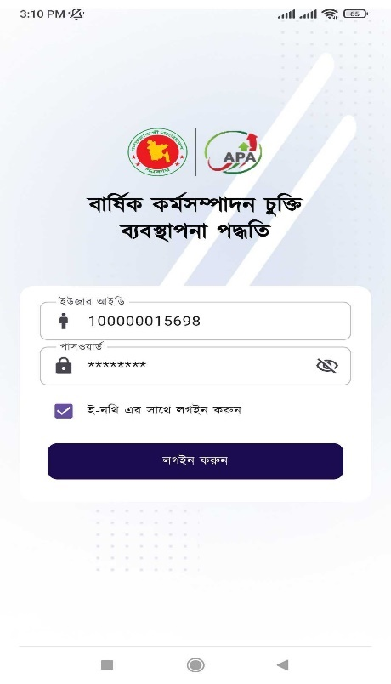

চিত্র নম্বর-১

৩। ইউজার এর নামের ক্ষেত্রে একটি আইডি টাইপ করতে হবে এবং পাসওয়ার্ড দিতে হবে( অ্যাডমিন কর্তৃক সরবরাহকৃত)।

৪। এপিএএমএস অ্যাপ্লিকেশন এ লগইন করার জন্য লগইন বাটনে ক্লিক করুন (চিত্র নম্বর-১)। সফলভাবে লগইন করার পর এপিএএমএস অ্যাপ্লিকেশনে চিত্র নম্বর-২ এর পেজটি দেখা যাবে।

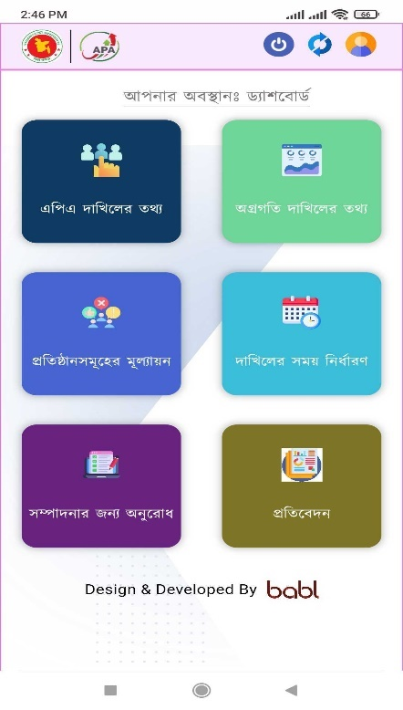

চিত্র নম্বর-২

### ৩।ট্যাবসমূহ

লগইন করার পর হোমপেজের মেন্যুবারে যে ৬ টি মেন্যু দেখা যাবে সেগুলো হল:

* এপিএ দাখিলের তথ্য
* অগ্রগতি দাখিলের তথ্য
* প্রতিষ্ঠান সমূহের মূল্যায়ন
* দাখিলের সময় নির্ধারণ
* সম্পাদনার জন্য অনুরোধ
* প্রতিবেদন

এই ছয়টি মেন্যুর বৈশিষ্ট্য এক এক করে নিচে বর্ণনা করা হল:

# এপিএ দাখিলের তথ্য

এই মেন্যু থেকে যেকোন অর্থবছরের যেকোন অর্গানোগ্রামের অধীন যেকোন সংস্থার প্রতিবেদন দেখতে পারবেন।

* সেক্ষেত্রে অর্থ বছর, মন্ত্রণালয়/বিভাগ, দাখিলের ধরন নির্বাচন করবেন এবং ফিল্টার বাটনে ক্লিক করবেন (চিত্র নম্বর-৩)।

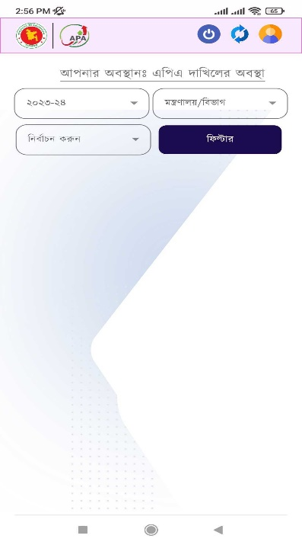

চিত্র নম্বর-৩

এরপর কতগুলো অফিস এপিএ দাখিল করেছে এবং কতগুলো অফিস এপিএ দাখিল করেনি তা শতকরা হারে দেখতে পাবেন (চিত্র নম্বর-৪)।

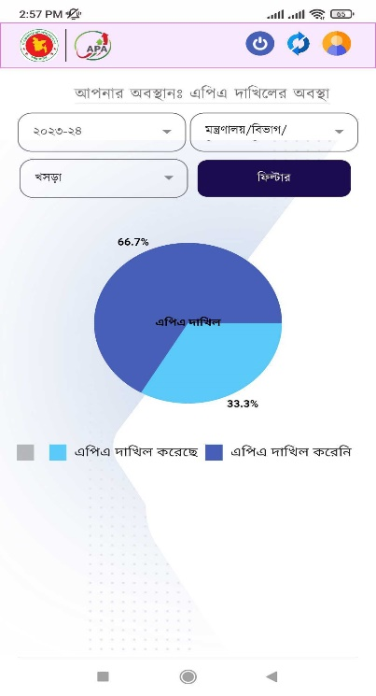

চিত্র নম্বর-৪

# অগ্রগতি দাখিলের তথ্য

অগ্রগতি স্ট্যাটাস (দাখিল করা হয়েছে/দাখিল করা হয় নি) ইউজার দেখতে পারবেন এই ট্যাব থেকে। সেক্ষেত্রে অর্থ বছর, দপ্তর/সংস্থার ধরণ, দাখিলের ধরণ, কোয়ার্টার/মাস এর ধরণ নির্বাচন করতে হবে এবং ‘ফিল্টার’ বাটনে ক্লিক করবেন (চিত্র নম্বর-৫)।

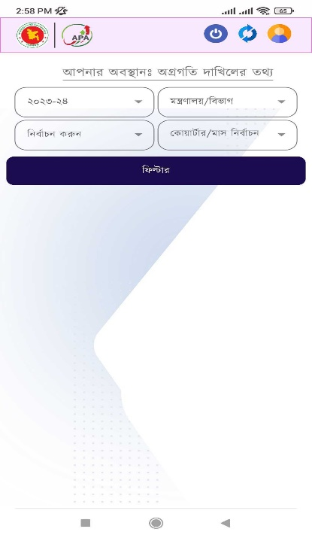

চিত্র নম্বর-৫

এরপর কতগুলো অফিস অগ্রগতি দাখিল করেছে এবং কতগুলো অফিস অগ্রগতি দাখিল করেনি তা শতকরা হারে দেখতে পাবেন (চিত্র নম্বর-৬)।

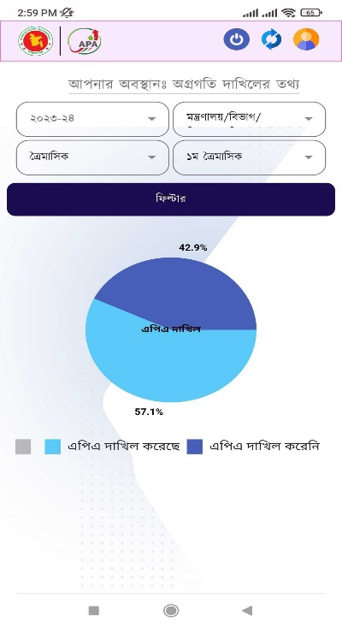

চিত্র নম্বর-৬

# প্রতিষ্ঠান সমূহের মূল্যায়ন

এখানে অর্থবছর শেষে অর্থাৎ চার কোয়ার্টার কিংবা ১২ মাস অতিক্রান্ত হওয়ার পর ব্যবহারকারী তার আওতাধীন অফিসের এপিএ মূল্যায়ন দেখতে পারবেন। সেক্ষেত্রে অর্থ বছর, দপ্তর/সংস্থার ধরণ নির্বাচন করবেন (চিত্র নম্বর-৭)।

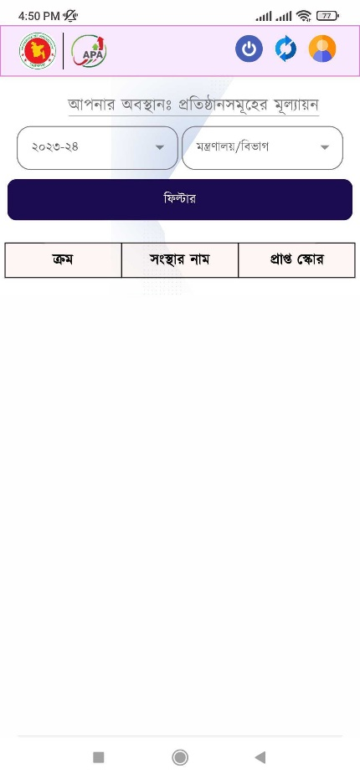

চিত্র নম্বর-৭

সব নির্বাচন করার পর ‘ফিল্টার’ বাটনে ক্লিক করবেন। নিচের টেবিলে (চিত্র নম্বর-৮) সব ডাটা দেখতে পারবেন।

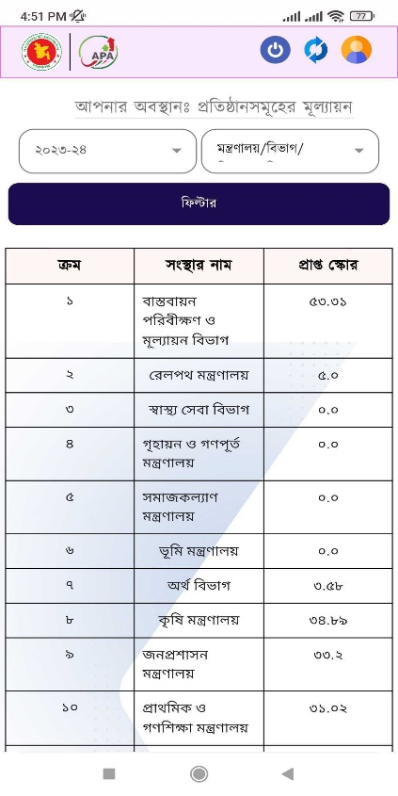

চিত্র নম্বর-৮

# দাখিলের সময় নির্ধারণ

এখানে আওতাধীন অফিসের এপিএ দাখিলের সময় নির্ধারণ করতে পারবেন। ব্যবহারকারী এপিএ দাখিলের ভার্সন তথা খসড়া কিংবা চূড়ান্ত নির্ধারণ করতে পারবেন।

সেক্ষেত্রে অর্থ বছর, এপিএ দাখিলের ভার্সন, দাখিল শুরু, দাখিল শেষ, দপ্তর/সংস্থার ধরণ, সংস্থা নির্বাচন করতে পারবেন। ডাটা সেভ করার জন্য “সংরক্ষন করুন” বাটনে ক্লিক করবেন (চিত্র নম্বর-৯)।

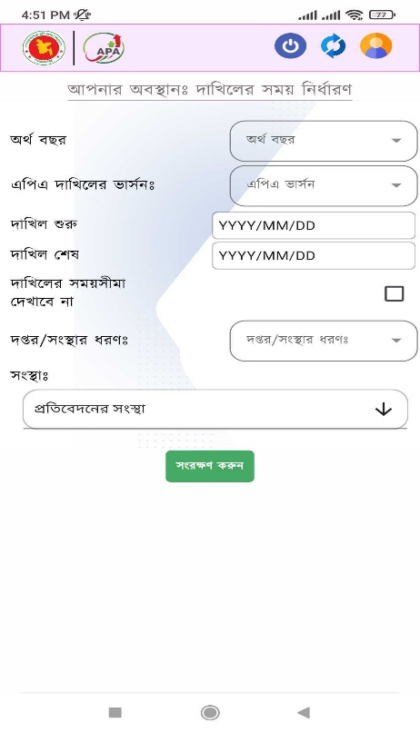

চিত্র নম্বর-৯

সব নির্বাচন করার পর “সংরক্ষন করুন” বাটনে ক্লিক করবেন (চিত্র নম্বর-১০)।

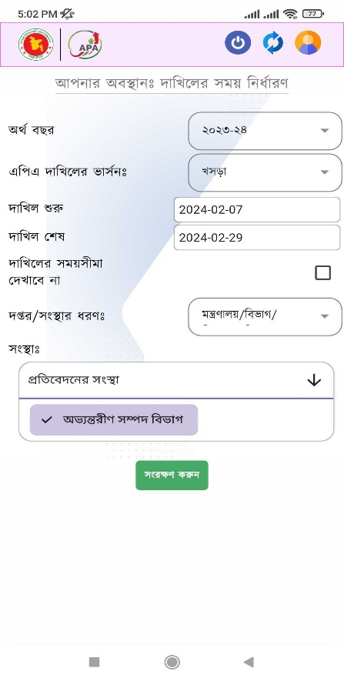

চিত্র নম্বর-১০

# সম্পাদনার জন্য অনুরোধ

এখানে আওতাধীন অফিসসমূহ তাদের স্ব স্ব খসড়া কিংবা চূড়ান্ত এপিএ প্রতিবেদন দেখার জন্য অনুরোধ গ্রহণ করবেন (চিত্র নম্বর-১১)।

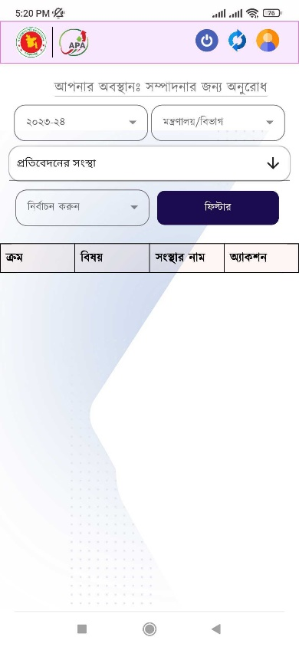

চিত্র নম্বর-১১

দাখিলের অবস্থা ৩ ধরনের হতে পারে – অপেক্ষমান তালিকা, অনুমোদন তালিকা, প্রত্যাখ্যান তালিকা।

**অপেক্ষমান তালিকাঃ** অপেক্ষমান তালিকা হলে ইউজার অ্যাকশন কলাম থেকে এপিএ ভিউ করতে পারবেন। সেক্ষেত্রে অর্থ বছর, দপ্তর/সংস্থার ধরণ, সংস্থা, দাখিলের অবস্থা নির্বাচন করতে হবে এবং ফিল্টার করুন বাটনে ক্লিক করবেন (চিত্র নম্বর-১২)। নিচের টেবিলে ডাটা দেখতে পারবেন।

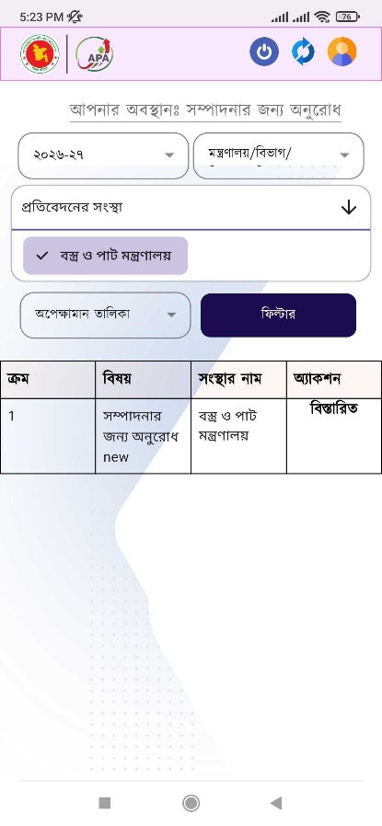

চিত্র নম্বর-১২

**অনুমোদন তালিকাঃ** অনুমোদন তালিকা শুধুমাত্র ভিউ করতে পারবেন। সেক্ষেত্রে অর্থ বছর, দপ্তর/সংস্থার ধরণ, সংস্থা, দাখিলের অবস্থা নির্বাচন করতে হবে এবং ফিল্টার করুন বাটনে ক্লিক করবেন (চিত্র নম্বর-১৩)। নিচের টেবিলে ডাটা দেখতে পারবেন।

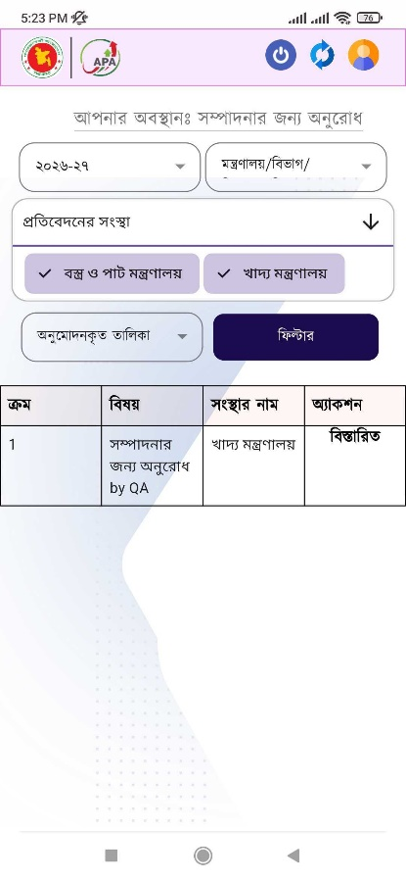

চিত্র নম্বর-১৩

**প্রত্যাখ্যান তালিকাঃ** প্রত্যাখ্যান তালিকা দেখতে পারবেন। সেক্ষেত্রে অর্থ বছর, দপ্তর/সংস্থার ধরণ, সংস্থা, দাখিলের অবস্থা নির্বাচন করতে হবে এবং ফিল্টার করুন বাটনে ক্লিক করবেন। নিচের টেবিলে ডাটা দেখতে পারবেন (চিত্র নম্বর-১৪)।

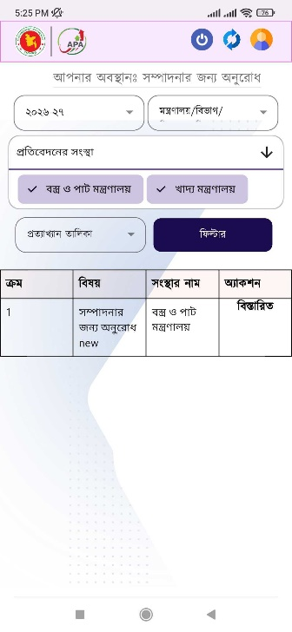

চিত্র নম্বর-১৪

# প্রতিবেদন

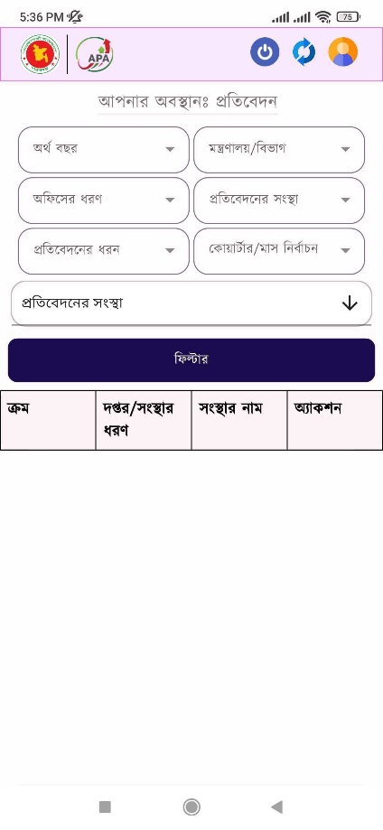

চিত্র নম্বর-১৪